

**Республика Дагестан .Кайтагский район**

**Муниципальное казённое общеобразовательное учреждение**

**«Шилягинская средняя общеобразовательная школа »**

**Адрес электронной почты организации:** [**kurbanova.oo15@mail.ru**](mailto:kurbanova.oo15@mail.ru)

**Адрес официального сайта в информационно-телекоммуникационной сети «Интернет» организации : s1shlg.siteobr.ru**

**Классный час**

**«Финансовая грамотность».**

4 класс

2023-2024уч.го

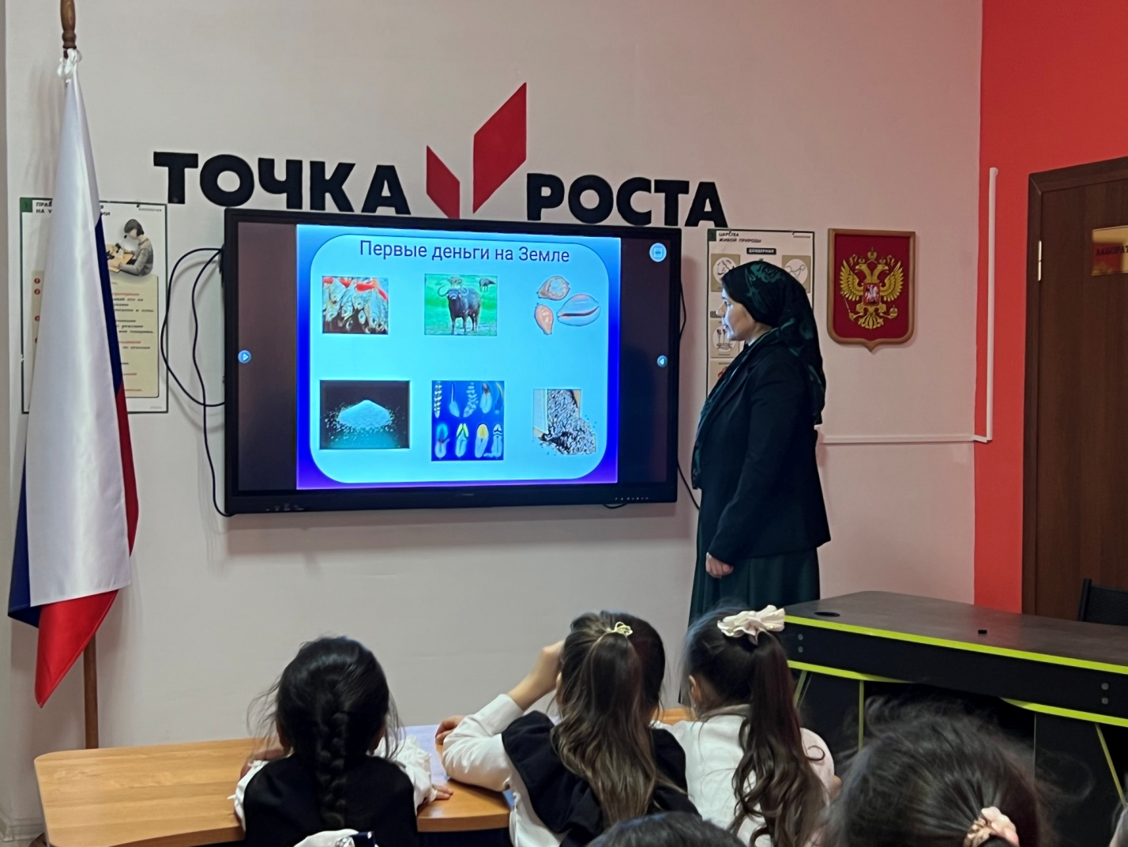

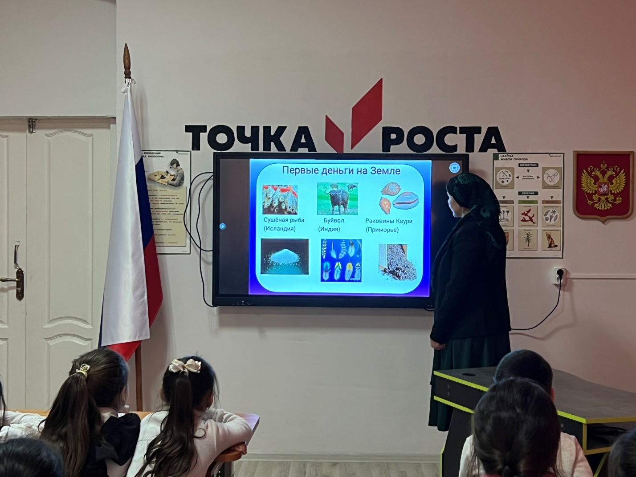

**22 марта 2024г.**

Цель : создать условия для формирования элементарных понятий  финансовой грамотности.

Задачи:

познакомить с элементарными финансовыми понятиями

сформировать понятие финансово- грамотного человека

коррекция и развитие умения строить полные ответы

воспитывать умение общаться с другими

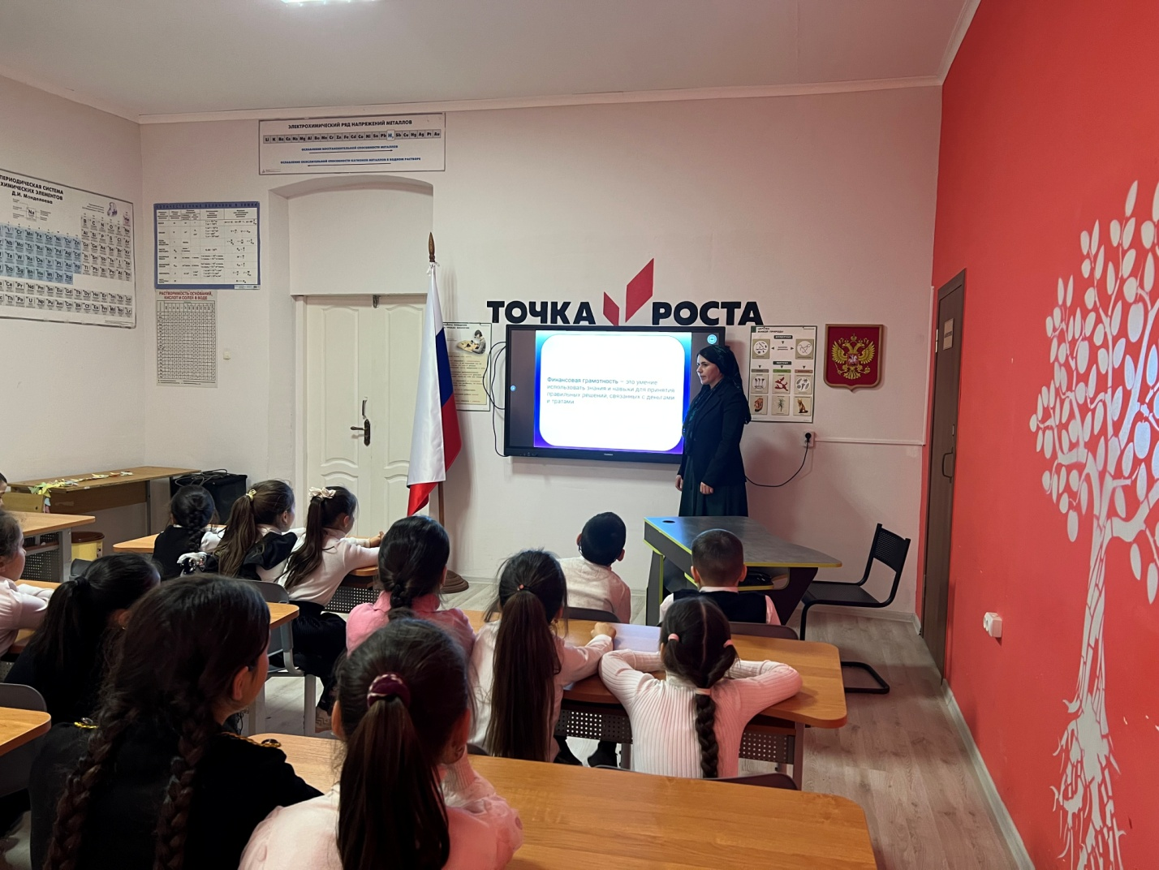

Ход.

Сегодня мы проведем классный час на тему финансовая грамотность.

 А что  это такое , что Вы знаете об этом? Заполняется кластер.

https://nsportal.ru/sites/default/files/docpreview_image/2021/12/01/finansovo_gramotnyy_chelovek_-_eto.docx_image14.jpghttps://nsportal.ru/sites/default/files/docpreview_image/2021/12/01/finansovo_gramotnyy_chelovek_-_eto.docx_image5.jpg

https://nsportal.ru/sites/default/files/docpreview_image/2021/12/01/finansovo_gramotnyy_chelovek_-_eto.docx_image6.jpg

https://nsportal.ru/sites/default/files/docpreview_image/2021/12/01/finansovo_gramotnyy_chelovek_-_eto.docx_image3.jpghttps://nsportal.ru/sites/default/files/docpreview_image/2021/12/01/finansovo_gramotnyy_chelovek_-_eto.docx_image12.jpg

https://nsportal.ru/sites/default/files/docpreview_image/2021/12/01/finansovo_gramotnyy_chelovek_-_eto.docx_image7.jpghttps://nsportal.ru/sites/default/files/docpreview_image/2021/12/01/finansovo_gramotnyy_chelovek_-_eto.docx_image4.jpg

- А что бы Вы хотели получить на нашем классном часе для себя лично?

Мы попытаемся составить образ финансово грамотного человека. Подписываются у человечка определения, которые дают дети.

https://nsportal.ru/sites/default/files/docpreview_image/2021/12/01/finansovo_gramotnyy_chelovek_-_eto.docx_image8.jpghttps://nsportal.ru/sites/default/files/docpreview_image/2021/12/01/finansovo_gramotnyy_chelovek_-_eto.docx_image13.jpghttps://nsportal.ru/sites/default/files/docpreview_image/2021/12/01/finansovo_gramotnyy_chelovek_-_eto.docx_image2.jpg

- Отгадайте загадку.

Бывают они медные, блестящие, бумажные,  
Но для любого из людей, поверьте, очень важные!

- Что это? Вывешивается слово **Деньги.**

- А что Вы знаете про историю денег? Сразу ли они появились?

-  А сейчас поиграем. Детям раздаются карточки.и предметные картинки, того, что есть (Н: пальто)

1. Есть - пальто             2. Есть велосипед                3. Есть конфеты

надо - велосипед             Надо: конфеты                   Надо:пальто.

(Обучающиеся, обмениваются товарами, до тех пор, пока не получат то, что им надо.)

- Легко вам было? Почему?

- А с деньгами всего этого не бывает. Ведь можно было сразу продать за деньги то, что у Вас было.  
За пальто вы получили бы деньги, а за них сахар, или что хотите, какой угодно товар. Такой обмен каких-либо вещей или продуктов на деньги называется торговлей. Без денег торговля была бы невозможна.  
Да и не только для торговли нужны деньги. Деньги выдают рабочим и служащим за их труд, чтобы каждый мог покупать то, что ему нужно.

- А где хранятся деньги? (картинка банк, кошелек, копилка)

Учитель демонстрирует копилку.

- Что это такое ?

- Для чего же нужна эта копилка?

- Правильно , чтобы копить деньги.

**Вывод: Умеет копить деньги.**Делается запись у человечка.

https://nsportal.ru/sites/default/files/docpreview_image/2021/12/01/finansovo_gramotnyy_chelovek_-_eto.docx_image1.jpg

 Но мне очень интересно узнать , а зачем людям копить деньги ? Что на них можно купить?

-  Игра «Для чего  нам нужны деньги ?»

- Давайте поиграем в игру «Для чего нам нужны деньги ?». Я бросаю мяч  и называю для чего нам нужны деньги , а вы  продолжаете. Итак , деньги нам нужны :

Учитель  опрашивает всех детей по очереди.

А сейчас я буду называть предметы "ЧТО МОЖНО КУПИТЬ ЗА ДЕНЬГИ?"Если этот предмет можно купить за деньги , то хлопните в ладоши, если  нет то не хлопайте.

( ветер, кукла, радуга, молоко, любовь,  …).

Деньги нужны  для удовлетворения потребностей.

- Что такое потребности?

 Значение слова потребность, происходит от слова, требуется. **Потребности**– это то, без чего человек не может жить и всё то, что он хочет иметь. Вывешивается слово **Потребности.**

Потребности бывают разные, вот сейчас вы поможете нам разобраться. Есть такие потребности, которые считаются жизненно важными. Определите их. Перед вами картинки  вы должны среди них определить и выбрать жизненно важные потребности человека *(вода, одежда, еда, жилье.......)*.

А сейчас я расскажу Вам сказку.

Жили были 3 мышонка.

И решили мышата  выбрать себе дом.

Торопыжка сразу взял самый дешевый домик, зачем платить лишнее.

А Умник стал думать и рассуждать.

Сначала он решил взять самый большой  дом за 3 монетки, но потом отказался.

Как вы думаете почему?

И  взял домик за две монетки.

А как вы думаете, почему он не взял маленький и старый домик?

Так и вышло! В этом домике Торопыжке было очень холодно, крыша протекала, и ему пришлось потратить ещё две монетки на его ремонт.

Давайте поможем мышатам сосчитать оставшиеся монетки.

Стало холодно. И мышата вспомнили ещё про одну важную потребность.

Какую? (Одежда).

И купили её, потратив по одной монетке.

- Отложим из их кошелёчков по одной монетке.

А потом у мышат забурчали животики, и они вспомнили про ещё одну жизненно важную потребность. Какую?

Взяли Мышата по одной монетке, и пошли в магазин.

Посмотрите, что они купили.

*(В корзинке у Умника крупа, мука, сыр, молоко, овощи.У Торопыжки много разных сладостей.)*

Обсуждение с детьми: «А чтобы купили вы?».

Подвести детей к пониманию, что сладости не жизненно необходимая потребность.

|  |  |
| --- | --- |
| **а) горшочек каши;**  **б) живая вода;**  **в) золотая антилопа;**  **г) цветик-семицветик;**  **д) золотая рыбка.** | **а) потребности в              медицине;**  **б) потребности в деньгах;**  **в) потребности в пище;**  **г) исполнял любые желания.** |

**Вывод: Имеет разумные потребности**



 Ребята, прежде чем что-нибудь купить, надо рассчитать бюджет. А давайте с вами вспомним, что такое бюджет?

Бюджет – это подсчет доходов и расходов.

Доход - это деньги или материальные ценности, полученные в результате работы.

Послушайте рассказ и скажите, из чего складывается доход семьи.

У Саши мама и папа ходят на работу, старший брат учится в техникуме и получает стипендию. В семье живет бабушка, которая получает пенсию.

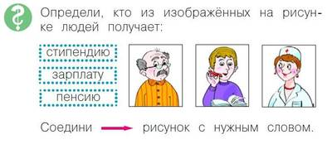

Из чего состоит доход этой семьи?

Семья тратит деньги на:

жилье

питание

обучение

медицинское обслуживание

отдых

одежду

Расход - это деньги или материальные ценности, затраченные на оплату услуг и на покупку вещей.

- А сейчас  я вам предлагаю поиграть в игру:

« Доход - расход»

- Я начну читать сейчас.

Я начну, а вы кончайте

Хором мне вы отвечайте: доход или расход

Мама получила зарплату- доход

Бабушка заболела- расход

Выиграла приз -доход

Потеряла кошелёк -расход

Продала  бабушка пирожки – доход

Заплатили за квартиру – расход

Нашла монетку – доход

Купили куклу – расход

**-** А теперь давайте, подумаем, почему иногда, когда вы вечером просите у мамы что-нибудь купить, мама вам не покупает?

Да, все верно, если каждый день что-то покупать, нужно очень много денег, а родители столько не зарабатывают. В каждой семье родители обычно подсчитывают свой семейный бюджет.

Когда уплачены все жизненно важные потребности, можно и купить то, что вы хотите или отложить на следующую покупку.

**Вывод: Доходы должны быть больше, расходы меньше.**



У Умника осталась одна монетка. Торопыжка спросил у него, что он с ней сделает.

А что бы сделали вы? Ответы детей.

 Эта монетка поможет нам заработать много других монеток.

**Вывод: Умеет вкладывать деньги.**

А сейчас поверим, как Вы запомнили термины.

**Игра.**

|  |  |
| --- | --- |
| Зарплата | деньги, которые  платят за выполненную работу. |
| Потребности | то, без чего человек не может жить и всё то, что он хочет иметь. |
| Инвестиции | Вложение денег, с целью получения дохода. |
| Расход | деньги или материальные ценности, затраченные на оплату услуг и на покупку вещей. |

Итог: Что для себя лично вы взяли с классного часа?

Что такое финансово грамотный человек?



